Galerie La Ferronnerie
Brigitte Négrier
40, rue de la Folie-Méricourt
F-75011 Paris +33 (0)1 78 01 13 13
www.galerielaferronnerie.fr
du mardi au vendredi : 14h-19h et samedi : 13h-19h
Membre du Comité Professionnel des Galeries d’Art
brigitte.negrier@club.fr

communiqué de presse
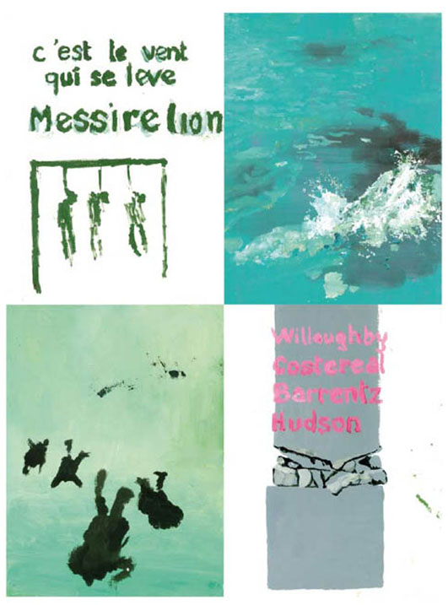

Frédéric Coché
Agneau, je suis tombé dans le lait
peintures, gravures

Vernissage le mercredi 8 octobre 2008 18h-21h30
Exposition du 7 octobre au 6 novembre 2008

Frédéric Coché participe du 2 octobre au 31 décembre 2008 au Musée de Picardie et à L’ESAD d’Amiens
à l’exposition
‘Des certitudes sans doute (s),
une collection privée d’art contemporain’

 www.paris-art.com

Frédéric Coché, né en 1975 à Pont à Mousson (France), vit et travaille à Berlin. Pour l’exposition ‘Agneau, je suis tombé dans le lait’, il présentera un ensemble d’œuvres, huiles sur toiles et papier, eaux-fortes, où il parcourt l’histoire de l’art et l’Histoire avec une verve réjouissante,
la barbarie récurrente s’apaisant d’une scène champêtre, d’une plage d’ocre, d’un angelot emprunté à Caravage.

Frédéric Coché, Hic sunt leones, 2008, huile sur papier*

Frédéric Coché, septembre 2008
pour l'exposition "agneau, je suis tombé dans le lait"

C'est en lisant La nuit de Agneaux de Philippe Jaccottet que j'ai croisé cette phrase :
‘Agneau, je suis tombé dans le lait ‘. Une courte et énigmatique phrase que l'on a trouvée sur
plusieurs lamelles orphiques, jamais définitivement interprétée. Ces plaquettes de bronze
découvertes dans les tombes, étaient-elles des aides mémoire ? Par cette formule, le mort
rappellerait-il son origine divine (l’agneau sacrifié évoque à la fois le Christ et Dionysos) pour
accéder à la vie éternelle ?
Cette invocation mystérique a un étrange pouvoir de fascination : Elle fonctionne tout en douceur
sur un entre-deux. La naissance, la pureté, mais aussi la chute dans un liquide, incident fatal.
Mais le liquide où l'on chute n'est pas l'eau noire du Styx, c'est le blanc lait, nourriture des innocents.

Je présente dans cette exposition une gravure où Caton guide une âme sur le Styx ; Il est entre
les deux rives, chacune encombrée de spectrums de l'histoire de l'art, qui empêchent une partition
claire entre enfer et paradis : Les scènes d'horreurs et de concorde se côtoient de part et d'autre :
que ce soit à travers Le printemps de Botticelli ou celui de Goya (Tres de Mayo) ?
Les fusillés de Goya sont-ils du côté de la perversité sadique ou exaltent-ils la compassion du spectateur ?
Le printemps de Botticelli est-il tentateur lubrique ou noble évocateur de sagesse ?
Comment séparer la jouissance et la souffrance du faire (pour le peintre qui choisit et réalise une image)
entre deux rives, tout comme celles du voir (pour le spectateur) dans cette partition enfer/paradis ?

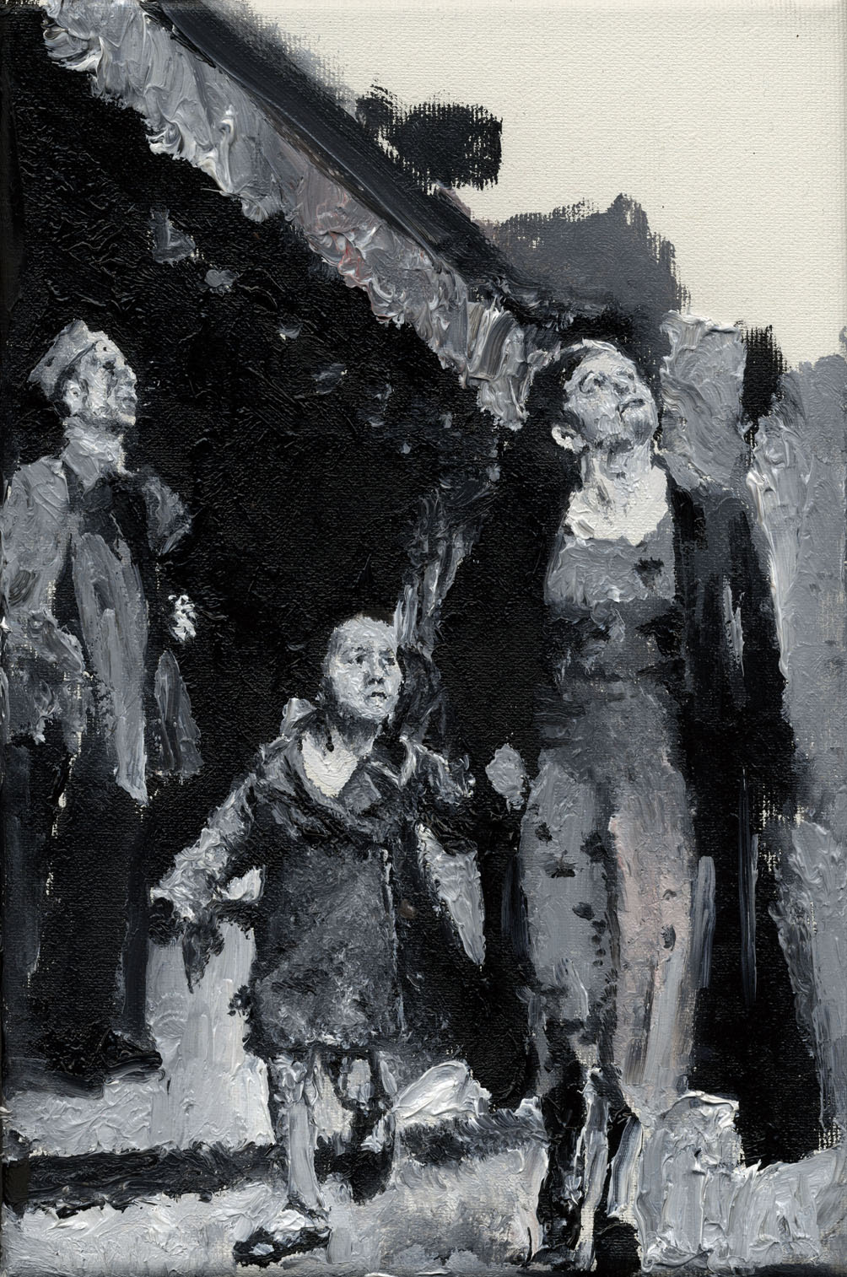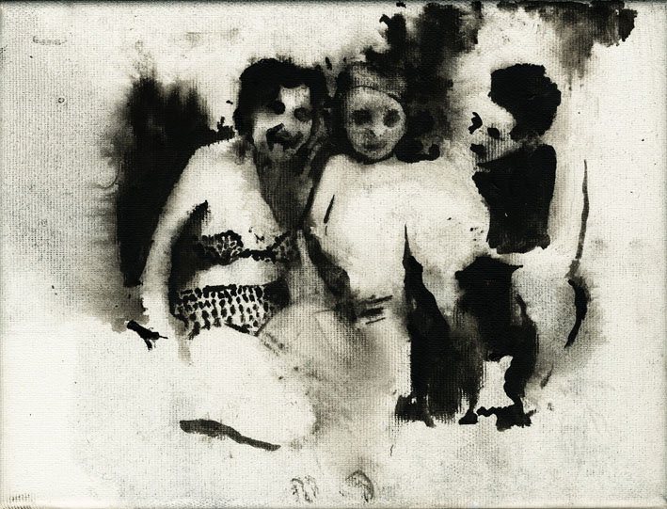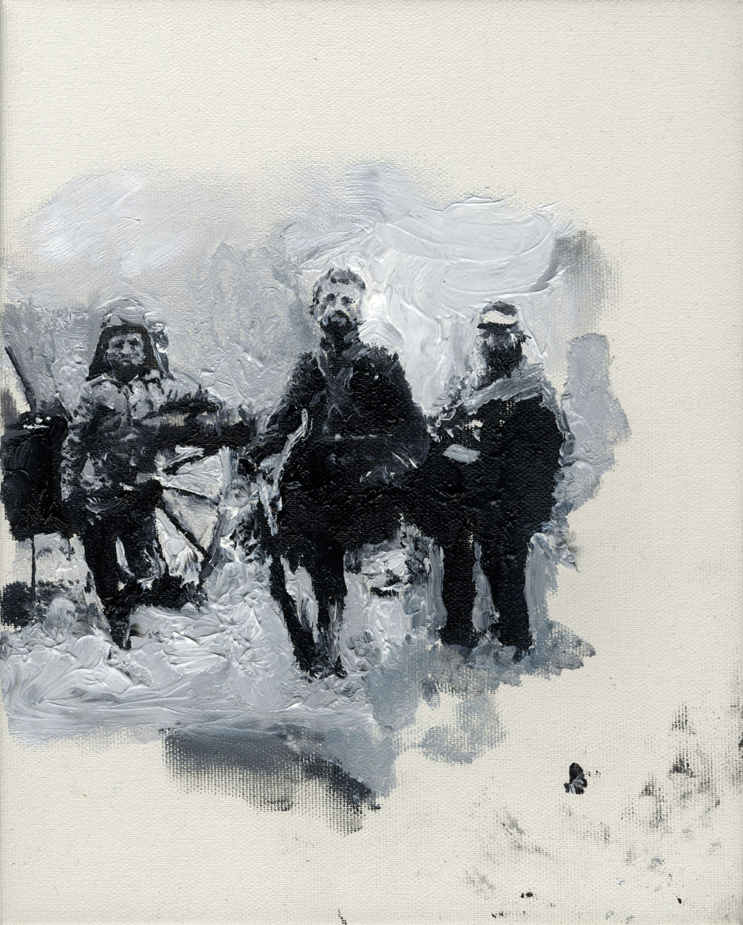

Frédéric Coché, 2008 Frédéric Coché, 2008 Frédéric Coché, 2008
Constellations Familiales, 30x20cm Constellations Familiales, 30x24cm Constellations Familiales, 20x30cm

Et dans cette ambiguïté de l'alternance des images, je présente également une série de peintures à l'huile,
de petits formats, qui a pour titre "différentes constellations familiales".
De la copie studieuse à l'évocation quasi abstraite, les images puisent dans trois registres rassemblés en vrac :
l’histoire de l'art, l'histoire (celle du 20ème siècle, où le support est devenu la photo), et enfin l'histoire
universelle et individuelle, celle de la photo de famille. Histoire qui à la fois englobe, nie et qui pourtant est
mère de toute notion d'histoire : presque hors du temps : l'histoire de famille. Celle qui constitue chaque
individu dans son rapport au temps, au corpus social. L'histoire de l'enfant et de ses parents. Dans chaque
image se joue et se dessine l'espace et le contraste nécessaire pour l'existence des protagonistes.
Les images oscillent entre des tensions: répit et bonheur éphémère dans la tourmente, paix du dormeur
qui va être assassiné, une mère et une fille se tiennent intensément par la main, la mère scrute le ciel,
pleine d'inquiétude : orage ou bombardiers ?

*Hic sunt leones a donné lieu à la publication d’un livre éponyme en 2008, éditions FRMK Bruxelles et le Signe Noir Montreuil.

+ d’informations brigitte.negrier@club.fr + 33 (0)1 78 01 13 13

A venir à la galerie :

Mois de la photo à Paris 2008

8/11/08 > 12/12/08
Laurent Fiévet, Juha Nenonen, Jari Silomäki, Manipulations

avec le soutien de 

Actualités hors galerie :

Octavio Blasi

2/10/08 au 19/11/08
Assises, 101 chaises-d'œuvres, commissaire Philippe Delaunay, au Ministère de la Culture, Paris 1er.
http://www.culture.gouv.fr/culture/actualites/index-2.htm

Sanna Kannisto

21/10/08 > 7/11/08
Video short list : Machines à rêver/ Dream machine, Parcours Privé-FIAC 2008
Passage de Retz, Paris, France
commissaires Alain Fleischer et Jean-Luc Monterosso
7/09/08 > 2/11/08
Observing beast, time, evolution, Kunstevrein Hildesheim, Allemagne

Jacqueline Taïb à partir du 7 octobre prochain
Fondation d’entreprise Colas Exposition des lauréats 2008, Boulogne-Billancourt, France

Jari Silomäki

2/06/08 > 15/09/08
Arctic Hysteria: New Art from Finland, PS1-MOMA New York www.ps1.org
12/09/08 > 31/10/08
Terrorists Are Today’s Poets ? Ernst Museum – Kunsthalle Budapest, Hongrie,
Aniko Erdosi, curator (New York) – Attila Hetesi, artist (Budapest)

Laurent Fiévet

15/10/08 > fin octobre 08
Les Larmes de Lora, Le Grenier à sel, Avignon, France,
9/09/08 > 13/09/08
Installation vidéo, Institut Finlandais, Paris

Marie-Amélie Porcher pour Yvette et Paulette©

Les calendriers 2009 sont disponibles à la galerie !

Benjamin Nachtwey

7/09/08 > 30/09/08
Group show, Collection Gasunie Groningen, Pays-Bas

